Государственное учреждение образования «Боровлянская средняя школа №3»

**III Международный конкурс исследовательских работ школьников “Удивительный мир” 24/25**

**ИССЛЕДОВАТЕЛЬСКИЙ ПРОЕКТ**

**КАЧЕСТВЕННЫЙ АНАЛИЗ БЫТОВЫХ ОТХОДОВ**

Выполнила: Демещенко Каролина Викторовна,

учащаяся 8 класса

Боровлянской средней школы "№ 3

Руководитель: Климова Александра Александровна,

учитель биологии

д. Лесковка

**ОГЛАВЛЕНИЕ**

|  |  |
| --- | --- |
| ВВЕДЕНИЕ…………………………………………………………………........... | 3 |
| ОСНОВНАЯ ЧАСТЬ……………………………………………………………… | 4 |
| 1. Анализ результатов анкетирования «Как вы относитесь к разделению мусора?.................................................................................................................... | 4 |
| 1. Проект «Анализ мусорной корзины»………………………………………... | 5 |
| ЗАКЛЮЧЕНИЕ ……………………………………………………..……………. | 9 |
| СПИСОК ИСПОЛЬЗУЕМЫХ ИСТОЧНИКОВ ………………………………… | 10 |
| ПРИЛОЖЕНИЕ 1…………………………………………………………..……... | 11 |
| ПРИЛОЖЕНИЕ 2………………………………………………...……………….. | 12 |
| ПРИЛОЖЕНИЕ 3…………………………………………………………………. | 14 |
| ПРИЛОЖЕНИЕ 4…………………………………………………………………. | 15 |

**АННОТАЦИЯ**

Исследовательская работа «Качественный анализ бытовых отходов» затронула одну из серьезных экологических проблем – сортировка мусора. Цель работы - провести качественный анализ бытовых отходов. Для достижения цели было проведено анкетирование и реализован проект, в ходе которых выяснилось, что многие люди знают о сортировке мусора, однако далеко не все готовы этим заниматься.

Для того чтобы детям интереснее было воспринимать экологические нравоучения, была создана интерактивная игра «Сортируй и властвуй», которая направлена на детей разных возрастов. Также можно использовать разработанный буклет. Саму работу, вместе с игрой, можно применять на воспитательных мероприятиях экологической направленности для детей разных возрастных категорий.

**ВВЕДЕНИЕ**

Мусор - твердые отбросы растительного, животного и минерального происхождения, накапливающиеся в домашнем и коммунальном хозяйстве, торговле и промышленности.

Наиболее распространенный вид мусора – это твердые бытовые отходы, которые в наших условиях отсутствия сортировки мусора обычно содержат в себе практически все, что угодно: остатки продуктов питания, деревянных и металлических, стеклянных и пластмассовых, текстильных и других предметов.

Бытовые отходы – это отходы, образующиеся в результате жизнедеятельности людей и удаляемые ими как нежелательные или бесполезные.

**Актуальность темы**: экологическая ситуация как в своем городе, так и во всем мире в целом волнует каждого из нас. Однако далеко не каждый желает внести свой вклад в разрешение этой ситуации. А ведь сделать это очень просто. Человек может помочь своей планете даже обычным разделением мусора. Но здесь возникает проблема: многие не знают, как правильно это делать и поэтому, весь бытовой мусор помещают в один мешок и, следовательно, выбрасывают в один мусорный бак.

**Цель исследования**: провести качественный анализ бытовых отходов

**Задачи**:

1. Изучить литературу об основных видах бытового мусора.
2. Провести анкетирование среди разных возрастных категорий на тему разделения мусора.
3. Провести качественный анализ бытовых отходов на примере 5 семей в течение трех недель.
4. Обработать полученные данные и сделать вывод о более часто и редко выбрасываемом мусоре.
5. Разработать интерактивную игру на тему сортировки мусора.

**Методы исследования**: анализ, анкетирование, практическая часть, наблюдение, метод статической обработки.

**ОСНОВНАЯ ЧАСТЬ**

1. **Анализ результатов анкетирования «Как вы относитесь к разделению мусора?»**

Анкетирование проводилось в Боровлянской средней школе №3, среди сотрудников, учащихся и их родителей. Школа расположена в д. Лесковка Минского района.

Цель анкетирования: выяснить, как жители деревни относятся к разделению мусора и считают ли они это правильным.

В анкетировании приняли участие 160 человек различного возраста. Наибольший процент участников – люди старше 18 лет (51,2 %). 65% опрошенных проживают в квартирах, из чего можно предположить, что количество бытового мусора у них меньше, чем у тех, кто проживает в собственных домах. Это связано с тем, что люди, проживающие в собственных домах, имеют также и участок, с которого тоже вывозится мусор: листва, ботва, остатки или испорченные продукты питания с огорода.

На вопрос «Как утилизируют мусор в вашем населенном пункте» 73 % участников выбрали вариант «вывозят на свалки», и оказались правы. Большую часть мусора вывозят на специализированные свалки или полигоны. Также часть мусора вывозят на мусороперерабатывающие заводы. Как оказалось, 7 % анкетируемых и вовсе не знают, куда девается мусор после того, как он попал в мусорный бак.

Печалит то факт, что далеко не всех волнует проблема бытового мусора. Лишь 63 % из всех анкетируемых показали сознательность в этом вопросе. Примерно такая же ситуация и с правильной сортировкой мусора. Только 68 % желают научиться этому. На мой взгляд, это одна из основных проблем, из-за которой в нашей стране, да и во всем мире до сих пор не налажен процесс сортировки и переработки мусора.

На вопросы «Знаете ли Вы, на какие группы делятся отходы?», «Рассказывают ли вам в школе о необходимости разделять мусор?», «Собираете ли Вы дома макулатуру для сдачи в особые пункты сбора?», «Стараетесь ли Вы или Ваша семья выбрасывать пластик отдельно от остального мусора?», «Считаете ли вы опасным для природы не разделение мусора?» большинство ответили положительно. Это дает надежду на то, что еще не все потеряно. По крайней мере, многие знают, что разделение мусора необходимо и поэтому стараются, по возможности, хоть что-то сортировать.

Исходя из ответов на вопрос «Какие виды отходов вы бы могли сортировать дома?» можно сделать вывод, что основной сортируемый бытовой мусор – это бумага и пластик. На третьем месте выступают опасные отходы. Что касаемо опасных отходов, радует тот факт, что люди действительно понимают их опасность, понимают, какой вред они наносят окружающей среде. Поэтому, стараются сортировать батарейки и предметы, содержащие ртуть.

В результате анкетирования была выявлена серьезная проблема: вблизи многих домов нет инфраструктуры для раздельного сбора мусора/приема вторсырья. Естественно, это затрудняет процесс сортировки мусора для людей, которые хотят это делать. Также, хотелось бы, чтобы пунктов приема стеклотары/пластмассы/макулатуры было гораздо больше.

Подводя итоги анкетирования, можно сказать, что многие люди действительно заинтересованы в правильной сортировке мусора, их волнует состояние нашей природы и эстетический вид вокруг себя. Конечно, всем не нравится видеть переполненные мусорные баки, валяющийся мусор на дороге или в лесу, однако это все тоже делают люди, люди, которым не интересна природа, ее состояние сейчас и в будущем. Я считаю, что при наличии большого количества соответствующей инфраструктуры и при постоянной пропаганде о разделении мусора, можно добиться результатов. Ведь все мы ответственны за здоровье окружающей нас природы!

1. **Проект «Анализ мусорной корзины»**

В течение трех недель пятеро учащихся Боровлянской средней школы №3 проводили качественный анализ бытовых отходов своей семьи. Целью проекта было изучить содержимое мусорной корзины. Для достижения цели были поставлены следующие задачи: 1) провести качественный анализ содержимого мусорной корзины; 2) сделать вывод о более часто и редко выбрасываемых типах мусора; 3) научить участников проекта бережно относиться к природе и сортировке мусора.

Анализ мусорной корзины придерживался следующего плана: в течение 3х недель, вечером каждого дня учащийся должен был определить содержащийся в корзине мусор, с последующим его взвешиванием. (при условии, если мусор выбрасывают каждый день). Для удобного проведения исследования, было порекомендовано сортировать мусор по пяти типам (пластик, стекло, бумага, металл, пищевые отходы).

**Семья №1**. Исходя из социологического опроса, проведенного перед началом проекта, первая семья состоит из 4х человек, проживает в городской местности, в квартире. Мусор в семье выбрасывается каждый день.

По результатам первой недели исследования, было выявлено, что в мусорной корзине каждый день встречались пищевые отходы. Общая масса мусора в граммах за 7 дней составила 10330 г. Масса отдельно сортируемой бумаги составила 420 г.

По результатам второй недели в приоритете также остались пищевые отходы. Однако общая масса мусора за 7 дней слегка увеличилась и составила 10640 г. Масса бумаги увеличилась значительно – 660 г.

Третья неделя оказалась самой «мусорной». Общая масса мусора – 14300г, масса бумаги за неделю – 1860г.

В течение 3х недель пластик встречался достаточно часто, стекло и металл крайне редко.

Подводя итоги исследования первой семьи, можно сделать вывод, что в среднем, за неделю семья выбрасывает от 10 до 15 кг, что составляет порядком 35 кг мусора за 3 недели и около 50 кг за месяц. При этом основную часть отходов составляют пищевые. Если учесть, что семья состоит из 4х человек, то на каждого члена семьи за 3 недели пришлось, в среднем, 9 кг мусора. Что касаемо бумаги, то за 3 недели было отсортировано около 3 кг бумажных изделий, что равносильно примерно 108 тетрадям на 12 листов (одна тетрадь весит, в среднем, 27 г) и составляет 0,029 дерева.

**Семья №2.** Исходя из социологического опроса, проведенного перед началом проекта, вторая семья состоит из четырех человек, проживает в сельской местности, в квартире. Преимущественно, мусор выбрасывается каждый день.

По результатам первой недели исследования, каждый день выбрасывались пищевые отходы и достаточно часто пластиковые отходы (5 дней из 7). Общая масса мусора составила 5285 г. Общая масса отдельно сортируемой бумаги составила 295 г.

По результатам второй недели прослеживается значительное снижение бытовых отходов. При этом, учитывая тот факт, что мусор выбрасывался всего 4 раза за 7 дней. Но, тем не менее, лидирующие позиции занимают все те же пищевые отходы. Пластик выбрасывался трижды в неделю, так же, как и бумага. Общая масса бумаги составила 220 г, общая масса всех остальных отходов за неделю составила 3077г.

Третья неделя показала следующие результаты: мусор выбрасывался 5 дней из 7, при этом преобладали пищевые отходы и пластик. Общая масса мусора за неделю составила 5383 г. Масса отдельно сортируемой бумаги составила 110 г.

Подводя итоги исследования второй семьи, можно сделать вывод, что семья за неделю, в среднем, выбрасывает до 6 кг мусора. За три недели – около 14 кг, за месяц – около 20 кг. Так же, как и в первой семье, основную часть отходов составляют пищевые. На одного члена семьи, в среднем, приходится 4 кг мусора, если учитывать 3х недельные показатели. Общая масса отсортированной за три недели бумаги составила 625 г, что равносильно 23 тетрадям на 12 листов и соответственно 0,0062часть дерева.

**Семья №3**. Третья, участвовавшая в проекте, семья состоит из трех человек, проживает в сельской местности в собственном доме. По предварительному опросу, мусор выбрасывается один раз в неделю.

Анализируя полученные результаты, сразу можно сделать вывод, что каждый день в мусорном ведре оказывались пластик, бумага и пищевые отходы. При этом, из пластика преобладали пластиковые бутылки. Общая масса мусора за первую неделю составила 8 кг. Масса отдельно сортируемой бумаги составила 2 кг.

Результаты второй недели проекта следующие: общая масса мусора – 7 кг, бумаги – 1,5 кг. За третью неделю в мусорной корзине стало больше пищевых отходов и бумаги. Общая масса мусора составила 8,5 кг, бумаги – 2,5 кг.

Семья №3 за неделю выбрасывает, в среднем, около 9 кг мусора. За 3 недели проекта в семье собралось мусора массой около 24 кг, что за месяц составило бы около 35 кг. На каждого члена семьи приходится, в среднем, около 8 кг мусора.

Масса собранной бумаги в третьей семье за все дни исследования составила 6 кг. Это вдвое больше, чем в первой семье. 6 кг бумаги равносильно 222 тетрадям на 12 листов и соответственно 0,059 части дерева.

**Семья №4**. Исходя из социологического опроса, четвертая семья состоит из четырех человек, проживает в городской местности, в квартире. Мусор выбрасывается каждый день.

Первая неделя проекта дала следующие результаты: пластик и пищевые отходы встречаются каждый день. При этом, в пластике преобладают полиэтиленовые пакеты. Общая масса мусора составила 5968 г. масса отдельно сортируемой бумаги составила 25 г.

На второй неделе разнообразие отходов в мусорной корзине особо не отличается от первой. Пищевые отходы и пластик выбрасывались каждый день, из пластика, в основном, полиэтиленовые пакеты. Общая масса мусора за неделю – 8600 г, бумаги – 18 г.

В течение третьей недели мусор выбрасывался всего 5 раз. При этом, в дни исследования (выброса мусора) также преобладают пищевые и пластиковые отходы. Общая масса мусора составила 4830 г, отдельно сортируемой бумаги – 12 г.

Подводя итоги исследования четвертой семьи, можно сделать вывод, что за одну неделю семья выбрасывает примерно около 6 кг мусора, за 3 недели – около 20 кг, за месяц – около 30. На одного члена семьи, в среднем, пришлось около 5 кг мусора за 3 недели. Учитывая общую массу бумаги за 3 недели (55 г) можно прийти к выводу, что семья крайне редко выбрасывает бумажные изделия и, исходя из этого, бережно относится к бумаге. Такая маленькая масса равна 2 тетрадям на 12 листов и 0,00054 части одного дерева.

**Семья №5**. Пятая семья состоит из 4х человек, проживает в городской местности в квартире. Мусор выбрасывается 1 раз в 2-3 дня.

За первую неделю исследования из пластикового мусора преобладают бутылки, общая масса мусора составила 4 кг, масса сортируемой бумаги составила 210г.

Вторая неделя исследования показала следующие результаты: общая масса мусора – 6,4 кг, масса бумаги – 185 г. Пищевые отходы встречаются каждый день, достаточно часто выбрасывались также и пластиковые бутылки.

В течение третьей недели выбрасывались преимущественно пищевые и бумажные отходы. Общая масса мусора за третью неделю составила 5,5 кг. Масса бумаги составила 324 г.

По итогам трех недель исследования в пятой семье можно прийти к выводу, что, в среднем, за неделю в семье выбрасывается около 5 кг мусора, за три недели около 15 кг, за месяц – около 23 кг. На каждого члена семьи приходится примерно около 4 кг мусора (за три недели). Что касаемо бумаги, то за время исследования было собрано 719 г бумажных изделий. Это примерно 26 тетрадей на 12 листов и 0,0059 часть одного дерева.

Данный проект показал, что каждая семья за неделю выбрасывает до 10 кг мусора. При этом, ни одна из семей до проекта мусор не сортировала. Это означает, что каждый день в мусорные баки попадают десятки килограмм несортированного мусора, что усложняет работу мусороперерабатывающим заводам.

Чтобы уменьшить количество выбрасываемых отходов, необходимо правильно их сортировать, а также научиться давать вторую жизнь вещам. Например, если бы семьи, в которых проводилось исследование, выбрасывали пластик в соответствующие мусорные контейнеры или сдавали в специальные пункты приема, то общая масса мусора стала бы значительно меньше.

Семьи, которые проживают в сельской местности, также могут сократить количество выбрасываемых пищевых отходов. Сделать это можно благодаря компостированию. Остатки продуктов питания можно перенаправить в компост, который в последующем, станет отличным удобрением для почвы.

Сокращать количество пищевых отходов способна и каждая семья. Например, из остатков продуктов готовить новые блюда, недоеденную пищу оставлять до следующего приема пищи, замораживать или консервировать продукты для более долгого сохранения.

Бумагу и бумажные изделия также необходимо выбрасывать в соответствующий контейнер или отдавать в пункты приема макулатуры. Сократить количество расходуемой бумаги несложно. Например, лист бумаги нужно помещать в макулатуру только тогда, когда две его стороны использованы. Различные картонные коробки и упаковки можно использовать повторно.

Если бы каждый из нас сокращал количество своих отходов и в дальнейшем правильно их сортировал, то мы смогли бы улучшить состояние нашей окружающей среды, утилизация мусора не была бы такой проблематичной, а многие товары на полках магазинов были бы сделаны из переработанного материала или имели бы упаковку из вторсырья.

**ЗАКЛЮЧЕНИЕ**

Бытовые отходы – это продукты жизнедеятельности человека и, исходя из результатов данной работы, многие не умеют обращаться с этими продуктами.

Целью данной работы являлось провести качественный анализ бытовых отходов. К основным бытовым отходам относятся: бумага, пластик, стекло и пищевые отходы. Чтобы минимизировать пагубное влияние на окружающую среду, необходимо разделять мусор. Однако, исходя из анкетирования «Как вы относитесь к разделению мусора», было выявлено, что многие хотят приносить пользу природе разделяя мусор, но, либо не знают, как правильно это делать, либо не имеют такой возможности (вблизи места проживания нет инфраструктуры для раздельного сбора мусора).

Реализуемый проект показал, что в среднем каждая семья выбрасывает до 10 кг мусора, большая часть из которого, естественно, пищевые отходы. Семьи, проживающие в сельской местности, без труда могли бы сократить количество пищевых отходов путем компостирования. Ведь полученный в результате компост станет хорошим удобрением для почвы.

Такие отходы, как бумага, пластик и стекло можно сдавать в пункты приема вторсырья или начать использовать их повторно.

Данная работа показала, что каждый человек выбрасывает большое количество различных бытовых отходов. И только при наличии необходимой инфраструктуры и желания раздельный сбор мусора будет реализован на ура. Проблема с необходимой инфраструктурой решается просто – нужно организовать установку в каждом жилом дворе раздельных мусорных баков, а также автоматов по приему макулатуры/стекла/пластика. Это значительно упростило бы жизнь людям. Желание сортировать мусор нужно прививать еще детям. Постоянная пропаганда школьникам о разделении мусора, различные памятки на эту тему рано или поздно заставят ребенка задуматься о проблеме бытового мусора.

**СПИСОК ИСПОЛЬЗУЕМЫХ ИСТОЧНИКОВ**

1. Вторичные виды сырья в технологии органического синтеза: учебное пособие / А. И. Юсевич. — Минск: БГТУ, 2012. — 163 с.
2. Кузнецов В.Л.. Крапильская Н.М., Юдина Л.Ф. Экологические проблемы твердых бытовых отходов. Сбор. Ликвидация. Утилизация: Учебное пособие. - М.: ИПЦ МИКХиС, 2005. - 53 с.
3. Новые технологии рециклинга отходов производства и потребления: материалы конференции (Минск, 23–24 ноября 2011). — Минск: БГТУ, 2011. — 296 с.
4. Твердые бытовые отходы. Экономика. Экология. Предпринимательство : монография / В. И. Коробко. — Москва: ЮНИТИ, 2012. — 131 с.

**ПРИЛОЖЕНИЕ 1**

**Анкетирование «Как вы относитесь к разделению мусора?»**

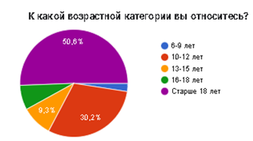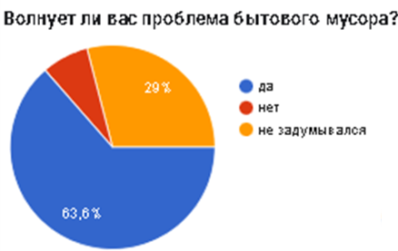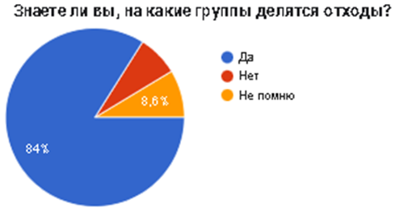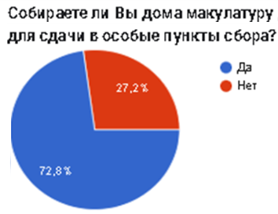

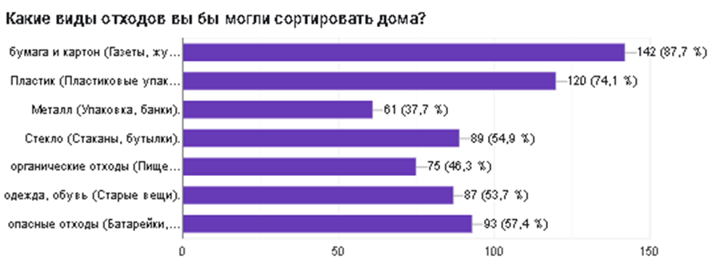

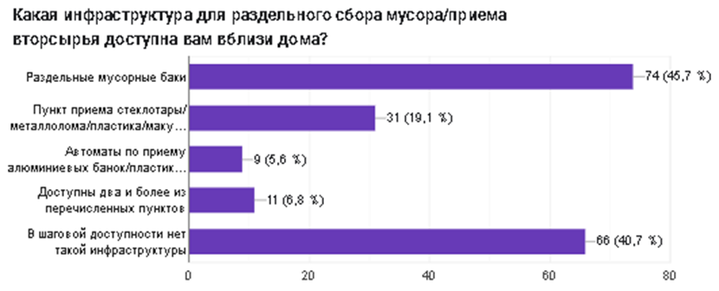

**ПРИЛОЖЕНИЕ 2**

**Проект «Анализ мусорной корзины»**

Данный проект создан в рамках исследовательской работы «Качественный анализ бытового мусора».

Цель проекта: изучить содержимое мусорной корзины.

Задачи проекта: провести качественный анализ содержимого мусорной корзины; сделать вывод о более часто и редко выбрасываемых типов мусора.

Инструкция: в течении 3х недель, вечером каждого дня учащийся определяет содержащийся мусор в корзине (при условии, если мусор выбрасывают каждый день). Если в семье мусор выбрасывается один раз в несколько дней, то исследование проводится в день выброса мусора. Для удобного проведения исследования, рекомендуется в течении 3х недель сортировать мусор по пяти типам. В конце третьей недели учащийся анализирует полученные результаты и делает вывод о проделанной работе.

**Семья №1**

**Социологический опрос**

|  |  |
| --- | --- |
| **Вопрос** | **Ответ** |
| ФИО |  |
| Где вы проживаете: в квартире или собственном доме? | В квартире |
| Вы проживаете в городской или сельской местности? | В городской местности |
| Сколько человек в вашей семье? | 4 |
| Как часто вы выбрасываете мусор? | Каждый день |
| На ваш взгляд, какой мусор чаще всего встречается в вашей корзине? | Пустые пачки кошачьего корма |

**Исследование мусорной корзины**

|  |  |  |  |  |  |  |  |  |
| --- | --- | --- | --- | --- | --- | --- | --- | --- |
| **Неделя №1** | | | | | | | | |
| Дни исследования | Тип мусора | | | | | | | Масса общего мусора (г) |
| Пластик (с указанием вида пластика) | Стекло | Бумага | | Металл | | Пищевые  Отходы |
| День 1 | - | - | - | | - | | 1510 | 1510 |
| День 2 | Бутылки – 260 г | 400 г | - | | - | | 1330 | 1990 |
| День 3 | Бутылка, упаковка – 140 г | - | 110 | | - | | 1000 | 1250 |
| День 4 | Упаковка, бутылки – 190 г | - | - | | - | | 1100 | 1290 |
| День 5 | - | 230 г | - | | - | | 1000 | 1230 |
| День 6 | - | 380 | - | | - | | 960 | 1340 |
| День 7 | Бутылки – 210 г | - | 310 г | | - | | 1200 | 1720 |
| Общая масса в г за 7 дней | | | | | | | | 10330 |
| **Неделя №2** | | | | | | | | |
| Дни исследования | Тип мусора | | | | | | | Масса общего мусора (г) |
| Пластик (с указанием вида пластика) | Стекло | | Бумага | | Металл | Пищевые отходы |
| День 1 | - | - | | 260 г | | - | 960 г | 1220 |
| День 2 | Бутылки – 330 г | 110 г | | - | | - | 1400 г | 1840 |
| День 3 | Бутылки - 90 г | - | | - | | - | 1610 г | 1700 |
| День 4 | - | - | | - | | 210 г | 1260 г | 1470 |
| День 5 | - | - | | - | | - | 990 г | 990 |
| День 6 | Бутылки, упаковка – 410 г | 450 г | | 400 г | | - | 1100 г | 2360 |
| День 7 | - | - | | - | | - | 1060 г | 1060 |
| Общая масса в г за 7 дней | | | | | | | | 10640 |

|  |  |  |  |  |  |  |
| --- | --- | --- | --- | --- | --- | --- |
| **Неделя №3** | | | | | | |
| Дни исследования | Тип мусора | | | | | Масса общего мусора (г) |
| Пластик (с указанием вида пластика) | Стекло | Бумага | Металл | Пищевые отходы |
| День 1 | Бутылки – 370 г | - | - | - | 1340 г | 1710 |
| День 2 | - | 120 г | 310 г | - | 980 г | 1410 |
| День 3 | - | 310 г | - | - | 1180 г | 1490 |
| День 4 | Бутылки – 410 г | - | 200 г | - | 1020 г | 1430 |
| День 5 | - | - | 390 г | 120 г | 1210 г | 1720 |
| День 6 | Бутылки, упаковка – 630 г | 690 г | 960 г | 230 г | 2110 г | 4620 |
| День 7 | Упаковка – 450 г | - | - | - | 1470 г | 1920 |
| Общая масса в г за 7 дней | | | | | | 14300 |

**Анализ полученных результатов**

|  |  |
| --- | --- |
| **Вопрос** | **Ответ** |
| Сколько всего мусора (в г) было собрано за 3 недели? | 35270 г |
| Какой тип мусора встречается реже всех? | Металл |
| Какой тип мусора встречается чаще всех? | Пищевые отходы |
| Какое количество мусора (в г) приходится на каждого члена семьи? |  |

**ПРИЛОЖЕНИЕ 3**

**Буклет «Сортируй и властвуй!»**

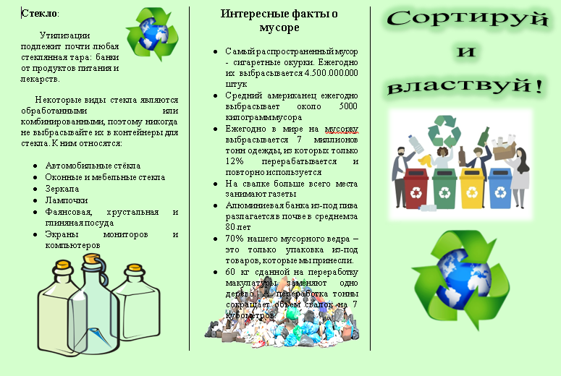

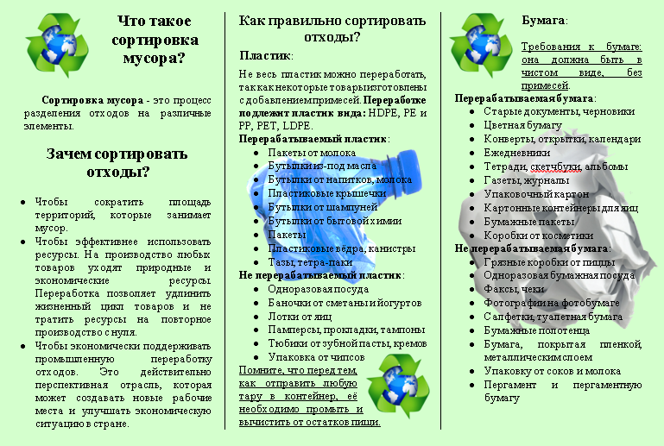

**ПРИЛОЖЕНИЕ 4**

**Интерактивная игра «Сортируй и властвуй!»**

